江苏省住院医师规范化培训管理平台APP用户手册
操作步骤：
- 电脑登陆系统点击“培训登记”，打印诚信声明学员签字，再扫描重新用传入系统。（上传诚信声明后，学员才可以在手机客户端看到自己的信息）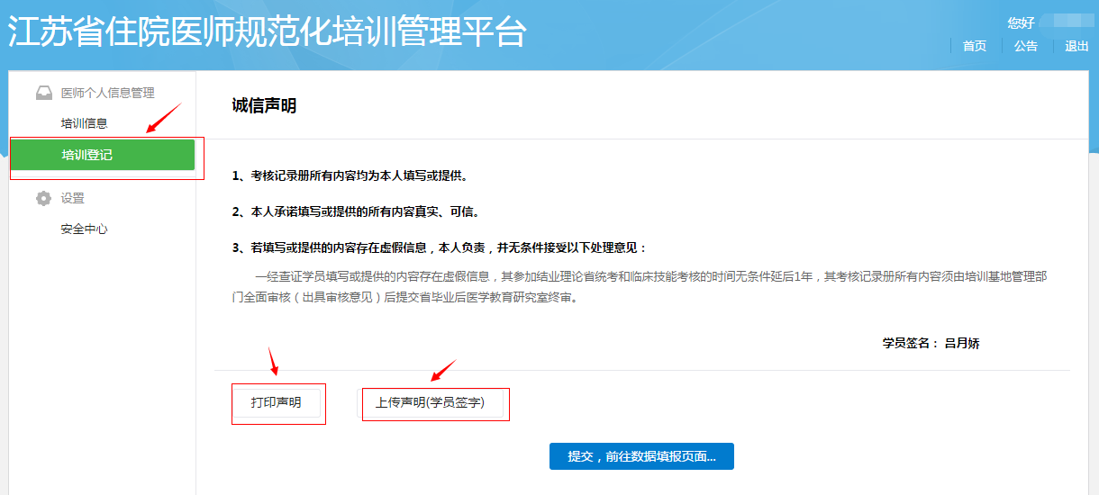

- 进入系统首页用手机QQ扫描二维码下载app并安装。（分iPhone版和Android版）
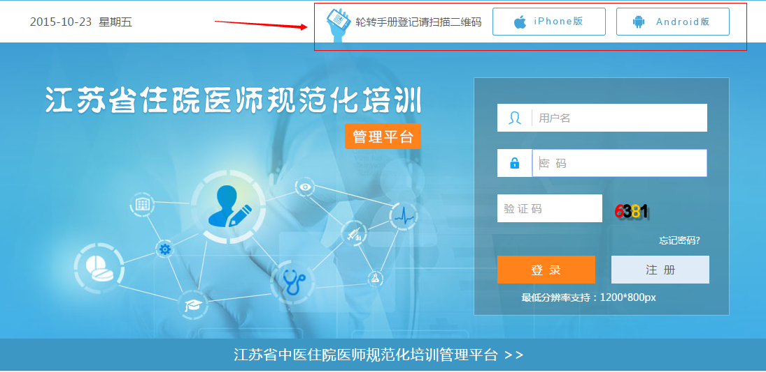

- 用手机客户端登陆自己的账号即可进行数据的查看和填写（以iPhone版为例）
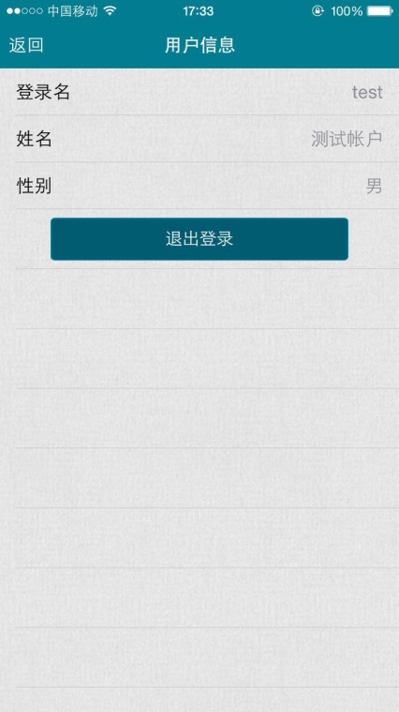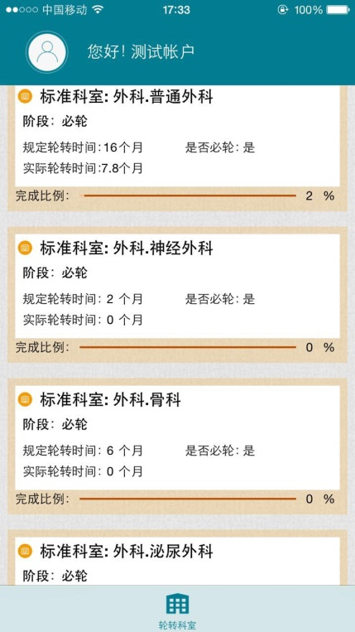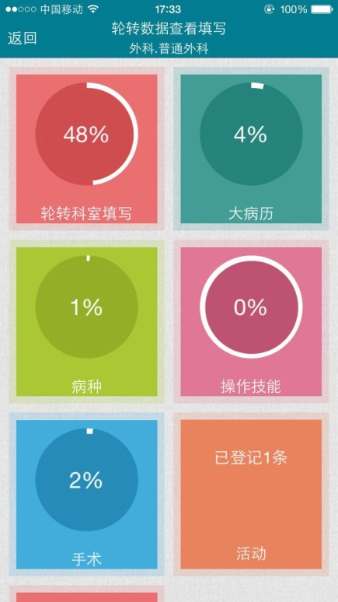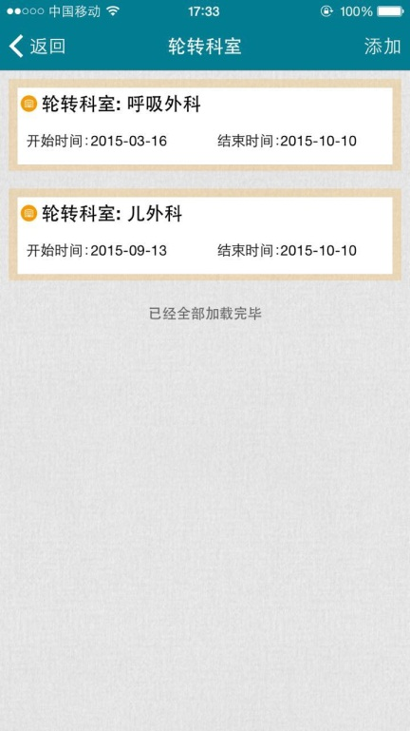

- 出科考核表：在电脑客户端“培训登记”一栏下可以看到各个轮转科室的“出科考核表”，电脑客户端进行下载，由带教和科主任审核签字，可由电脑或者手机客户端进行扫描以及拍照上传。
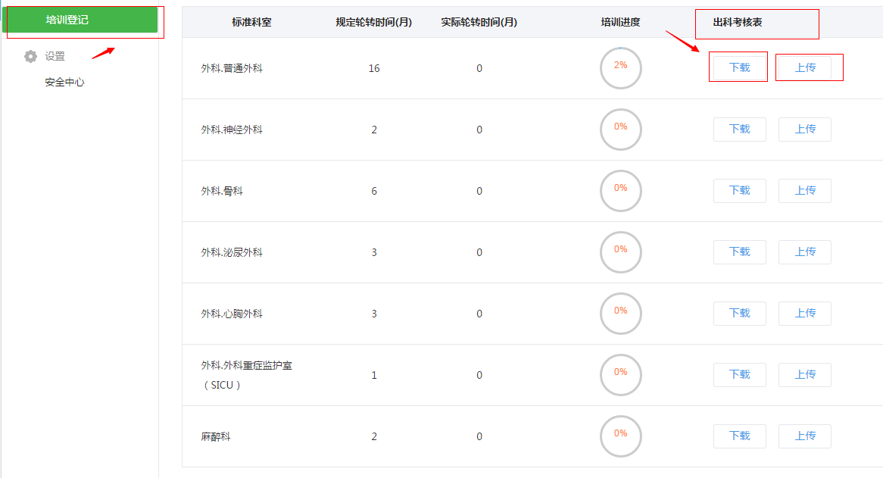
可在手机客户端进行上传，如下图：
